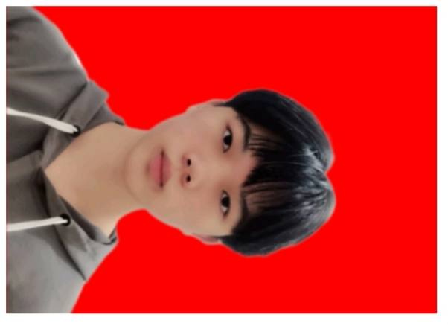

**报考信息**



报考院校：武汉科技大学 报考院系：机械自动化 报考专业：机械（专硕）

|  |  |  |  |  |  |
| --- | --- | --- | --- | --- | --- |
| 初试成绩 | 数学 | 英语 | 思想政治 | 业务课 | 总分 |
| 107 | 71 | 67 | 118 | 363 |



**教育背景**

肖琦

为人沉稳，心态好，爱好动手实践，团结奋斗，能和身边的人很好相处合作。对于技能型知识有着广泛的兴趣，有着明确的目标发展。喜欢参加各种竞赛，在竞赛中学习经验和结交各类优秀的伙伴。希望通过研究生阶段的学习使自己各方面得到提高，同时也让自己有更多机会参与竞赛以及项目，让自己全面发展！



自我评价

2020.09-2024.06 湖南工学院 机械设计制造及其自动化（本科）

主修课程：机械原理，机械设计，材料力学，理论力学，机械控制工程理论基础，互换性与技术测量，机械制造工艺学，电工与电子技术，

**毕业论文课题**：一种重型生物质能可调小车的设计（机械设计）



基本信息

出生年月：2002年11月24日

性 别：男

就读院校：湖南工学院

专 业：机械设计制造及其自动化

政治面貌：中共预备党员

2021.06-2022.6

结构设计

2022.06-2023.2

2021.03-2022.03

#### 视觉程序编写



**一种多足连杆机构的六足仿生蜘蛛**

在该项目中主要负责对蜘蛛的视觉传感和远程控制的程序编写。主要组成为openmv,esp32,wifi,以及stc15单片机等，实现对蜘蛛的视觉图像同步传感以及对蜘蛛的前进，后退，左转，右转的移动控制。

**一种基于生态修复的水面垃圾打捞船**

生态修复船结构方面主要分为悬浮，打捞，搅碎，压缩和收集五个部分，电控方面主要分为驱动，视觉，遥控等部分。本项目为五个人，分别负责不同方面的任务，本人主要负责船体对垃圾的压缩结构设计，压缩机构主要组成部分有压缩板，滑槽，带轮，开式同步带，销，弹簧，双头拉链等。实现对垃圾的压缩和运输给收集箱。

**在校项目经历**

在该项目中，主要负责对小车的整体结构的设计以及稳压变压电路的设计。结构组成有齿轮箱传动链，微调转向锥齿轮以及滚筒拨片调整机构等相关结构组成。电路方面主要为稳压变压Pcb的设计以及霍尔，开关，指示灯，电机驱动等方面的电路连接.

结构和电路设计

**一种重型可调生物质能的新能源小车**



联系方式

资格证书

手 机：15347348975

邮 箱：2408128687@qq.com

籍 贯：湖南 衡阳



资格证书

驾驶证C1

大学英语四级

计算机二级

计算机二级

#### 2022.09 - 2023.06 智能制造协会  会长

#### 2021.02 - 2023.04 机械创新实验室  干事成员



**社团/组织经历**

湖南省物联网设计大赛一等奖。 湖南省机械创新设计大赛二等奖。 湖南省工程实践与创新能力大赛三等奖。 “国家级”大学生创新创业训练项目负责人。 湖南工学院校级一等奖多个。 校级一等奖学金获得者。一项国内发明专利。



**获得荣誉**